ЗА СИСТЕМЕН ПОДХОД И ЗА БАЛАНС МЕЖДУ РАЗЛИЧНИТЕ ИНТЕРЕСИ ПРИ ПРОМЯНАТА НА ЗАКОНОДАТЕЛСТВОТО ЗА НАУКА И ВИСШЕ ОБРАЗОВАНИЕ

Димитър Русев (ИРИОН)
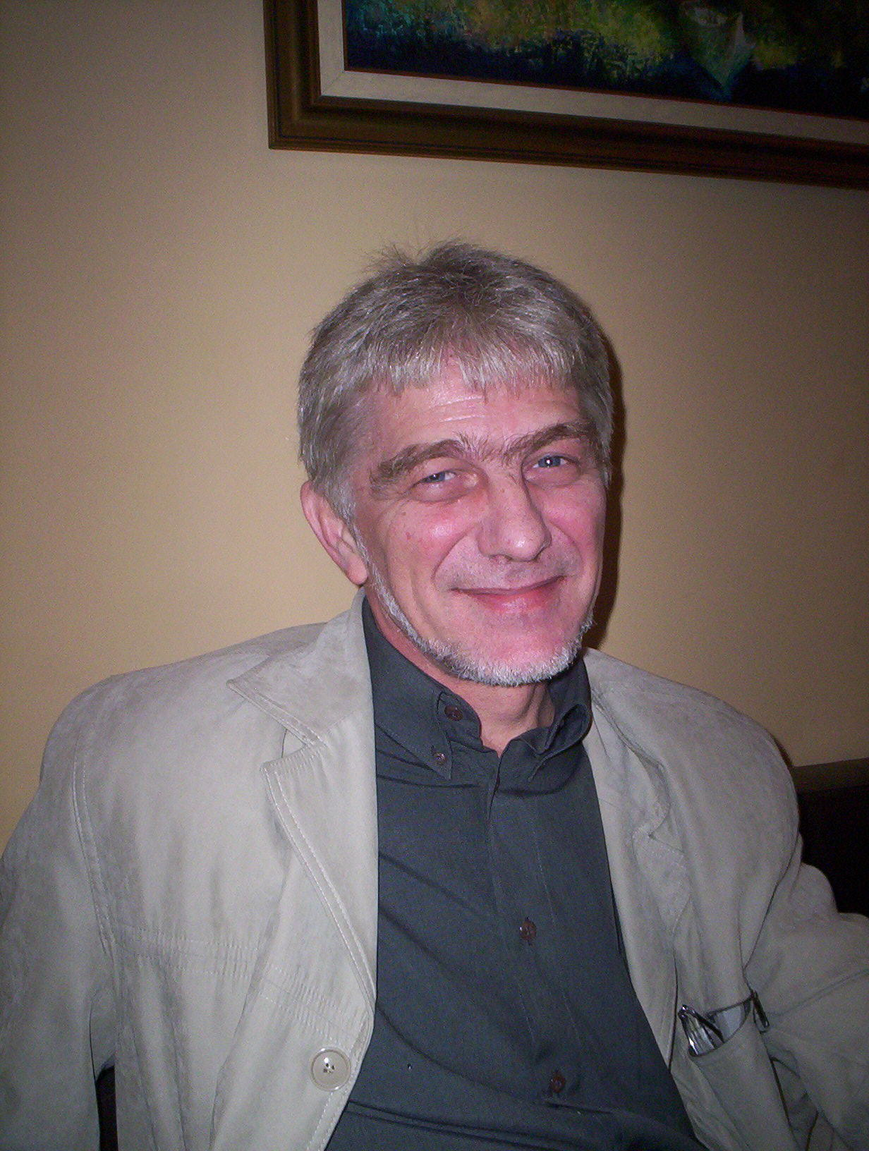
За да е смислена и успешна реформата във всяка една сфера на обществения живот, тя трябва да изхожда от мястото и връзките на тази сфера, като подсистема в цялата система от обществени отношения и структури, тоест да прилага системен подход.
Това естествено важи в пълна сила и за днешната система на българската наука и за потребността от реформи в нея.
За съжаление, развитието на науката в България и законодателните промени в тази област през последните две десетилетия са ярък пример точно за обратното – стихийност и работа „на парче”. Така, едно законодателство, формирано през седемдесетте години на миналия век, в една съвършено друга система на обществени отношения бе „адаптирано” към съвремието с поредица от хаотични „кръпки”. Резултатът е по кафкиански абсурден. Нещо като сюрреализъм или част от картина на Салвадор Дали. В него една доведена почти до феодален имунитет автономия на научните и образователни институции съжителства със създадената от тоталитарната държава, непрозрачна и недължаща никому обяснения контролна институция, както и с особено „актуалното” императивно предписание към научните изследвания да обслужват „нуждите на социалистическото развитие на страната”.
Причината да се стигне до тук и да се пропилеят почти 20 години е може би не само и не толкова липсата на стратегическа визия, колкото липсата на желание и съпротивата срещу истински реформи. Как по друг начин можем да си обясним фактите:
- Предлаганите вече от години законопроекти биват стопирани в Народното Събрание с различни мотиви и добре отработени хватки;
- Дори и днес, при цялата очевидност на критичната ситуация на българската наука и висше образование и при силните обществени нагласи за реформа в тази сфера, тези, които са принудени да излязат с проект за нов закон, задават въпроси от рода: „Необходима ли е обществена дискусия по въпроса, та нали той засяга само учените, а те са нищожен процент от населението?”
Последният въпрос ясно издава подход и начин на мислене – противоположни на тези, за които апелирам в този текст. Според тях науката съществува сама за себе си, самообслужва се, не засяга обществото, не касае икономиката и не трябва да интересува данъкоплатците. Не е чудно, че при такъв начин на мислене и при липсата на сериозен обществен коректив науката се изражда, подменяйки естествените си цели и съдържание (, които интересуват обществото и за които то плаща), с формите и средствата – тоест с получаването на научни степени и звания. Парадоксалното е, че това се случва в Европейска страна във време, когато чрез Лисабонската си стратегия обединена Европа се опитва да навакса изоставането и търси пътища към икономика, основана на знанието.
В разрез с идеята за системен подход при реформата на българската наука, досега разработваните и представяни законопроекти, дори по-радикалните, като този на ИРИОН, представляват работа „на парче” – засягат основно материята на сега действащия Закон за Научните степени и Научните Звания, но не и въпросите за структурата и управлението на институциите в сферата на науката и висшето образование. Системното, ефективно и трайно решение изисква въпросите на науката и висшето образование да се решават „в пакет” – тоест най-малкото Законът за Научните Степени и Научните Звания да се разработва и обсъжда заедно със Закона за Висшето Образование.
Голямата част от българските учени са съсредоточени във висшите училища, които освен образователни са и основни научни институции. Въпросите за научните степени и научните звания и за механизмите и процедурите за тяхното получаване и отнемане са тясно свързани със структурата, начина на управление и функционирането на образователните и научни институции. Затова те не могат и не бива да бъдат решавани извън този контекст. В противен случай рискуваме резултатът да бъде много по-катастрофален и от сегашната ситуация.
Ако следваме системния подход ще видим, че в крайна сметка нещата опират до баланса, обвързването и взаимния контрол на различните интереси, концентрирани в образованието и науката. В най-груби линии това са интересите:
- на научната и преподавателска колегия, взета от една страна като цяло и от друга – като отделни групи по специалности, направления, научно-образователни институции, научни степени, място в управлението и т.н.
- на обучаващите се и на тези, които инвестират в тяхното образование
- на предприемачите, работодателите и организациите, които ползват кадрите и научните продукти, създадени в университетите и научните институти
- на данъкоплатците и на цялото общество, представлявано от държавата и от неправителствените организации.
Тези интереси далеч не са еднопосочни по подразбиране. Ако не бъдат защитени, балансирани и обвързани, един групов интерес ще се реализира за сметка на и против другите интереси. Най-естествено е това да е интересът на част от научно-изследователската общност, поради позициите, които заема тя в процеса. Точно това се случва в България през последните петнадесетина години. С риск да бъда обвинен в „политически некоректно мислене” ще подчертая специално, че това едностранно и безконтролно реализиране на групови интереси се реализира чрез и благодарение на установената в Българеия странна и неадекватна на потребностите и характера на науката форма на академична автономия.
В статия под заглавие „Управлението на университетите и БАН е на порочни основи” Лазарин Лазаров прави изключително интересен сравнителен анализ на управлението на немския (класически тип), американския и българския университети, чиито изводи са от основно значение за нашата тема. Той доказва, че българските университети и БАН „се характеризират с управленческа структура и върховни органи, които не съответстват на принципите и структурата на едно истинско академично управление. В това отношение българският университет няма еквивалент ...”.¹ Обобщено, основните недъзи на българския модел, който крещящо се разминава с немския и особено с американския са два:
1. Обществото в лицето на субсидиращата държава няма никаква възможност да се намесва в организацията и управлението на университетите и БАН и да защитава своите интереси, приоритети и инвестиции.
2. Нарушени са принципите на управление на науката като консервативна система, при която управленческата инициатива трябва да принадлежи само на научно изявените. Вместо това е въведена популистка изборност „отдолу нагоре”. Логиката и дисциплината на научното мислене са подменени от интересите на широкия научен състав, представен в уникалния български патент за управление на науката – Общото Събрание. Такова самоуправление вменява ефимерна „колективна отговорност” и мотивира само едно стремглаво хабилитиране.
Зад тази порочна автономия, като зад средновековни крепостни стени днес – в 21-ви век – се охраняват имунитетите на отделни затворени академични владения, които противно на глобализацията и на духа на съвременната наука, предпочитат затвореността и самозадоволяването пред състезателността и истинското съревноваване с другите. Зад тези стени, обхванали и цяла мрежа от изнесени центрове (под носа на Националната агенция за оценяване и акредитация) процъфтява научната и образователна халтура. На този фон никак не е случаен фактът, че според проучванията на международната организация „Transparency International” и на българските антикорупционни и неправителствени организации, университетите ни са една от водещите по степен на корупция сфери в българското общество.
Като се има пред вид това състояние, няма как да не буди тревога за бъдещето възможността, с новия Закон за Научните Степени и Научните Звания Висшата Атестационна Комисия (ВАК) да бъде закрита, без преди това да са създадени механизми за обществен контрол и за гарантиране на различните обществени интереси.
Друг въпрос е, че наследената от тоталитарната държава ВАК е неадекватна на съвременните реалности и не може да изпълнява ефективно приписваната ù роля на контрольор и гарант за обществения интерес в условията на гражданското общество. Създадена като инструмент на вездесъщата тоталитарна държава, в условията на силна централизация и липса на конкуриращи се граждански интетреси, ВАК е изпълнявала относително успешно ролята си на контрольор в ръцете на монополния интерес на управляващата върхушка. Днес ситуацията е съвършено различна. В условията на гражданско общество различи интереси и лобита се борят за овладяване на държавните лостове и институции. Съвсем естествено това се случва и с ВАК. При нейната тромавост и абсолютна непрозрачност обаче, подобно състояние превръща ВАК в опасен за науката инструмент за безпринципни борби между различни групи и кланове, за наказателни акции и „удари под кръста”. Нека да припомним факта, че в съвременното уж правово общество, решенията на ВАК практически са извън съдебен контрол, въпреки чисто формалната подсъдност на решения, взети в нарушение на процедурата.
Съвременната българска наука се нуждае от много по-гъвкави открити и адекватни на гражданското общество форми на обществен контрол, баланс на интереси и отваряне към потребностите на обществото и към конкретните научни структури. Добрата новина е, че за първи път от толкова години насам стратегията на сегашния Министър на образованието и науката – Даниел Вълчев и донякъде в законопроекта на академик Кендеров, виждаме поне декларативни стъпки в правилната посока. За съжаление, както и трябва да се очаква, някои от тях се натъкнаха на силна съпротива.
Типичен пример бе идеята за създаване на Съвети на настоятелите на университетите с участието на външни спрямо висшето училище лица – бивши ректори, работодатели, публични личности, представител на студентите и др., които да представляват различните обществени интереси. По подобие на немския модел, половината от състава на тези съвети се избира от Академичния Съвет по предложение на Ректора, а другата половина – от Министър-Председателя по предложение на Министъра.
Изключително важна за демократизирането на науката, за отварянето на научните институции за формиране на истинска научна общност е идеята, научните съвети (Изпитните комисии) за присъждане на образователната и научна степен „Доктор” да бъдат смесени, като половината от състава им да бъде от други научни институции.
Друг важен момент е начинът на финансиране на висшите училища и по-голямата свобода за определяне на броя на студентите и на размера на таксите. Това е идея, която поставя потребителя – студента – в центъра на вниманието, защитавайки неговия интерес и избор, а университетите ще са принудени да работят в по-конкурентни условия. Същевременно това е стъпка към масовизиране на висшето образование, което е едно от важните положения, залегнали в Лисабонската стратегия.
Предлаганите стъпки по отношение на по-голяма независимост на ректорите и на директорите на институти от Общото Събрание са твърде плахи, а движение в тази посока, с оглед на по-добрия баланс на различните интереси в сферата на науката и висшето образование, е безспорно необходимо.
Ясното разделяне на национално придобитите научни звания от научните длъжности в конкретните училища и институти осигурява по-висока мобилност на учените и преподавателите и поставя и тях и институциите в по-конкурентни условия, което също е в духа на Лисабонската стратегия на ЕС.
Същото се отнася и до мерките, насочени към по-висока мобилност на студентите и към обучение през целия живот чрез натрупване и трансфер на кредити. Друг въпрос е, че за това у нас се говори от осем години насам, но на практика резултатите са незадоволителни. Няма как да бъде иначе – проблемно е да се натрупват и признават кредити, получени при неясни критерии, в условията на образователна халтура, в училища, които не искат да се сравняват и да се състезават с другите. Все пак, не малко българки студенти учат отделни семестри в Европейски университети по програми като Еразъм и Сократ, но чуждите студенти у нас са в рамките на изключенията. За съжаление, липсата в нашите университети на капацитет за преподаване на английски и на други чужди езици, макар и основна не е единствената причина за това състояние.
Пътят във вярната посока – към една по-ефективна и конкурентна наука и висше образование, обърнати с лице към нуждите и дневния ред на съвременното общество, не е нито лек, нито кратък. За съжаление нямаме ресурс и възможности да пропилеем още 20 години. За това днес е нужен много по-активен обществен интерес към проблемите на науката и образованието и много по-активен обществен натиск за тяхното решаване – не в интерес на малки групи и отделни институции, а в рамките на една цялостна визия за бъдещето в интерес на цялото общество.

------------------------------------
¹ Лазарин Лазаров, „Управлението на университетите и БАН е на порочни основи”, септември 2004г., www.mediatimesreview.com, публикувана в Интернет на 22.10.2004г.

